|  |  |
| --- | --- |
| **Nr.:** | **13.06.00** |
| **Gyldig fra:** | **06.15** |
| **Erstatter:** | **00.00** |



**Reime fôrkasse**

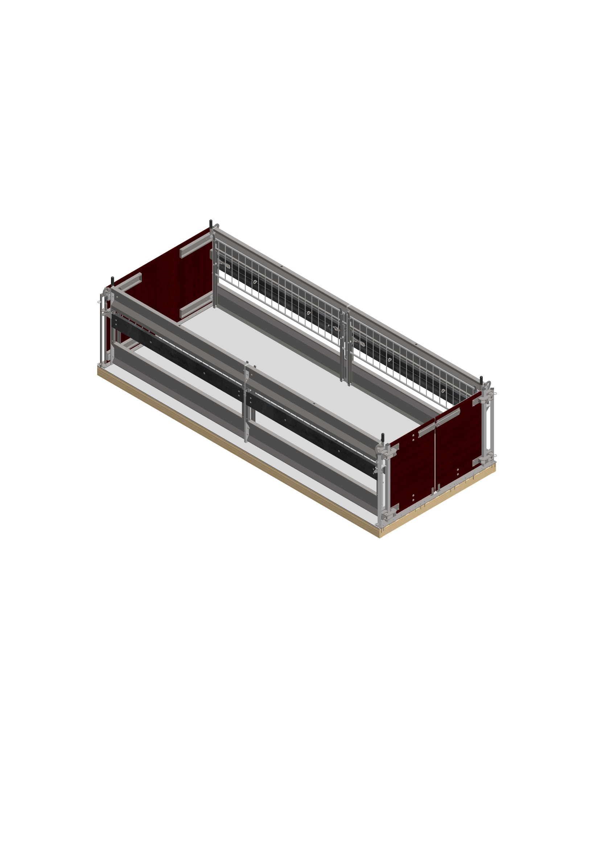



Reime Agri AS ● Jernbanevegen 21 ● 4365 Nærbø ● Norway ● +47-5179-1900 ● www.reime.no

**Monteringsanvisning**

Innhold

Galvanisk korrosjon og jording av innredning 3

1. Beskrivelse 4

2. Gulv 4

2.1 Høyde og bredde 4

2.2 Lengde 4

2.3 Treramme 5

2.3.1 Bæringen i gulvet i fôrkassens lengderetning 6

2.3.2 Bæringen i gulvet på tvers av fôrkassens lengderetning 7

3 Seksjonstyper 8

3.1 Endeseksjon med tett plate 8

3.2 Endeseksjon med luke 9

3.3 Endeseksjon med port 10

3.4 Endeseksjon for fortsettelse 11

4 Etefronter 12

4.1 Etefront 2 m og 3 m 12

4.2 Etefront 4 m 12

5. Montering 13

5.1 Montering av endeseksjon 13

5.2 Montering av etefront 14

5.3 Ferdig montert (eksempel) 16

# Galvanisk korrosjon og jording av innredning

**Det er viktig å treffe tiltak mot at husdyr drepes eller skades av elektrisk strøm.**

Kravene for dette er fastsatt i “Forskrifter for elektrisk anlegg”. De spesielle tiltakene som kreves i  
landbruket er gitt i § 498. Forskriften krever at innredning, drikkekar m.m skal jordes. Dette gjøres ved å jorde **all** innredning og drikkekar direkte til **jordingsskinnen** i sikringsskapet i bygget.

**Arbeidet skal utføres av en autorisert elektroinstallatør.**

Innredning og drikkekar må aldri jordes i betongarmering da dette gir stor risiko for galvanisk korrosjon. Reime Agri AS tar ikke ansvar for korrosjonsskader som følge av dette.

# 1. Beskrivelse

Reime Fôrkasse er en appetittfôringskasse for grovfôr til småfe. Den består av to endeseksjoner og en etefront som monteres mellom disse. Det er også mulig å koble sammen flere etefronter til en kontinuerlig fôrkasse ved hjelp av endeseksjon med fortsettelse.

2. Gulv

Reime Fôrkasse monteres på en forhøyet plassbygd platting som ikke inngår i leveransen. Plattingen må være flat og kan bygges av tre eller betong med Reime plastplate på toppen.

# 2.1 Høyde og bredde

Reime anbefaler en total høyde på plattingen mellom 10 og 15 cm. Bredden på plattingen skal være i henhold til valgt fôrkasse - 175 eller 195 cm.

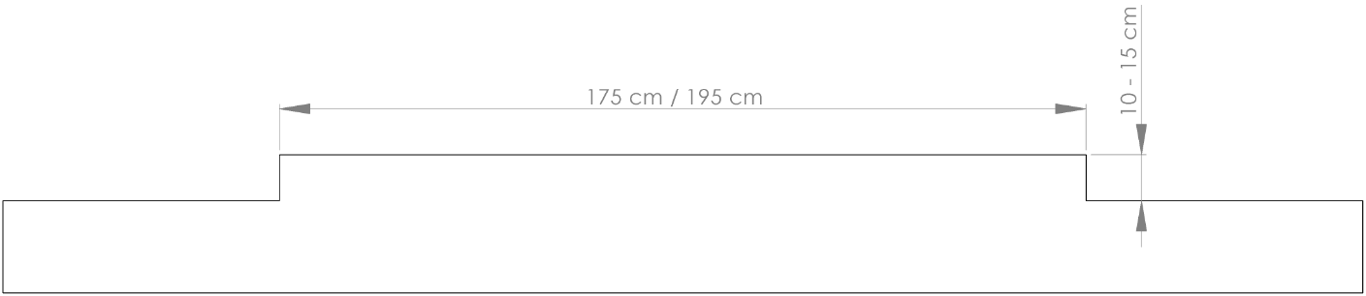

## 2.2 Lengde

Etefrontene leveres i 2, 3 og 4 m lengde og kan kobles sammen med endeseksjon med fortsettelse. Hver seksjon har følgende lengder:

|  |  |
| --- | --- |
| Endeseksjon | 11 cm |
| Endeseksjon med fortsettelse | 13 cm |
| 2 m etefront | 202 cm |
| 3 m etefront | 302 cm |
| 4 m etefront | 404 cm |

**Eksempel 1**

Fôrkasse med 1 stk. 4 m etefront. Det gir lengden av 2 stk. endeseksjon og etefronten:

11 cm + 11 cm + 404 cm = 426 cm

**Eksempel 2**

Fôrkasse med 2 stk. 3 m etefront og 1 stk. 2 m etefront. Det gir lengden av 2 stk. endeseksjon, 2 stk. endeseksjon med fortsettelse og lengden på etefrontene:

11 cm + 11 cm + 13 cm + 13 cm + 302 cm + 302 cm + 202 cm = 854 cm

## 2.3 Vekt

|  |  |  |
| --- | --- | --- |
| **Art. nr.** | **Beskrivelse** | **Vekt kg. (ca)** |
|  |  |  |
|  | **Fôrkasse, bredde 130 cm** |  |
| 13920130 | Endestykke med tett plate | 51 |
| 13921130 | Endestykke med porter | 64 |
| 13922130 | Endestykke med fortsettelse | 61 |
| 13923130 | Endestykke med luke | 53 |
|  |  |  |
|  | **Fôrkasse, bredde 150 cm** |  |
| 13920150 | Endestykke med tett plate | 56 |
| 13921150 | Endestykke med porter | 70 |
| 13922150 | Endestykke med fortsettelse | 66 |
| 13923150 | Endestykke med luke | 58 |
|  |  |  |
|  | **Frontramme** |  |
| 13903190 | Frontramme, 190 cm | 138 |
| 13903290 | Frontramme, 290 cm | 177 |
| 13903380 | Frontramme, 380 cm | 270 |

## 2.4 Treramme

Ved bygging av treramme som gulv skal bærebjelkene i trerammen ligge på tvers av bæringen i gulvet. Til ramme og bærebjelker anbefales bruk av 48 x 98 mm (2"x4") konstruksjonsvirke på høykant. På trerammen legges trykkimpregnert 21 x 95 mm terrassebord og deretter plastplate, foliert kryssfinerplate eller lignende på toppen.

### 2.4.1 Bæringen i gulvet i fôrkassens lengderetning

Bærebjelkene i trerammen plasseres med en avstand på ca. 30 cm på tvers av fôrkassens lengderetning. I hver korte ende av rammen legges en bærebjelke helt inntil endebjelken. Terrassebordene legges i hele lengderetningen med ca. 2 cm mellomrom. Legg skjøten på terrassebordene i midten av bærebjelkene.

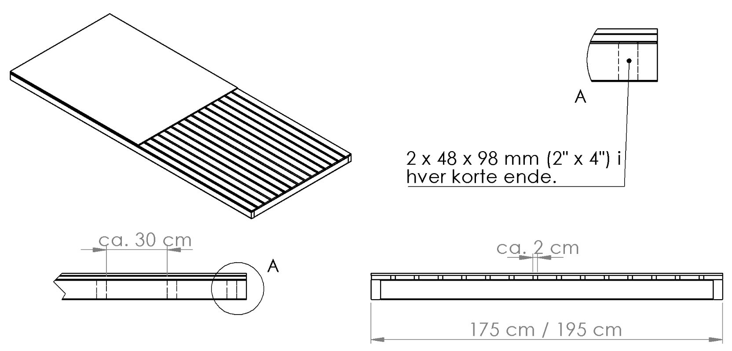

### 2.4.2 Bæringen i gulvet på tvers av fôrkassens lengderetning

Bærebjelkene plasseres i fôrkassens lengderetning med en avstand på ca. 23,5 cm. En ekstra bjelke plasseres inntil rammen i hver korte ende. Terrassebordene legges på tvers av bærebjelkene med en klaring på ca. 4,5 cm mellom hvert bord.

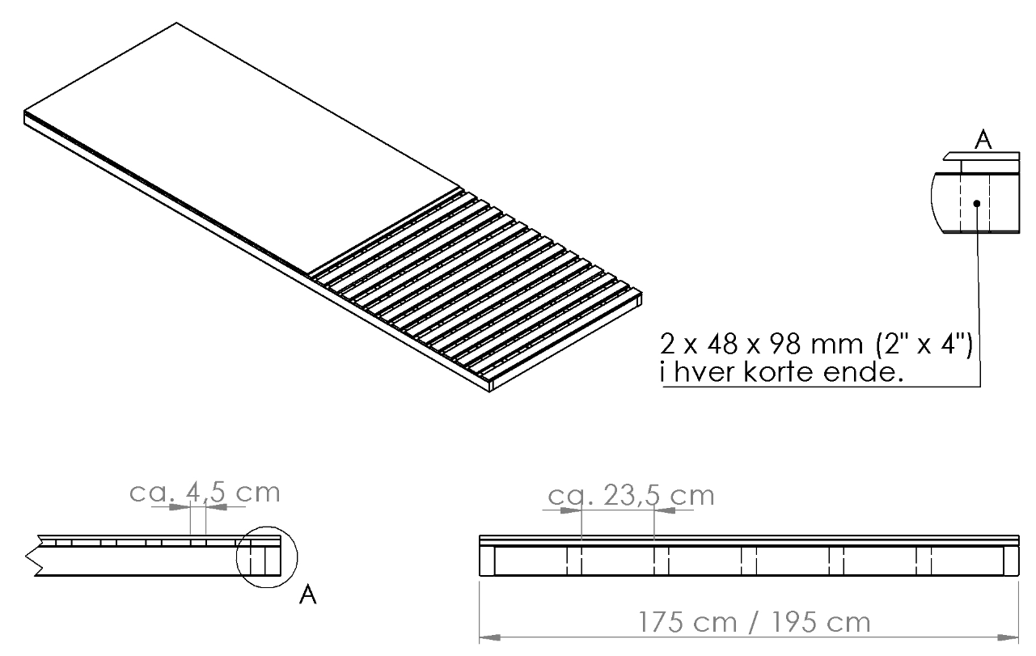

# 3 Seksjonstyper

Alle seksjonstyper, bortsett fra endeseksjon med port, kommer med en pakke som inneholder endestoppere og skruer for montering.

## 3.1 Endeseksjon med tett plate

Endeseksjon med tett plate har ingen mulighet for åpning.

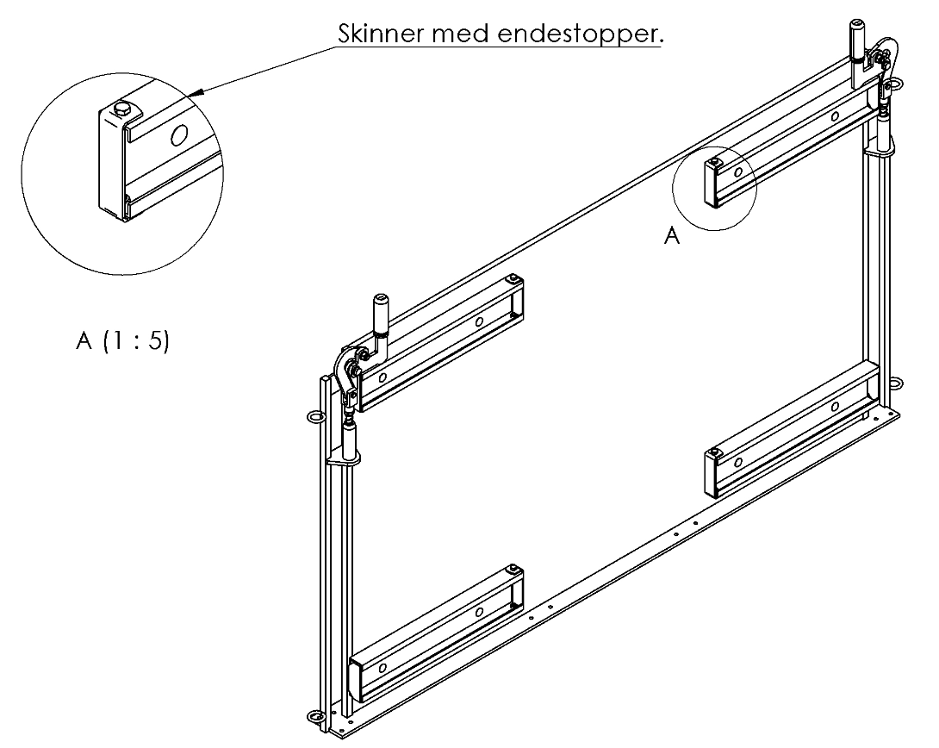

## 3.2 Endeseksjon med luke

Endeseksjon med luke har en luke som kan åpnes vertikalt.

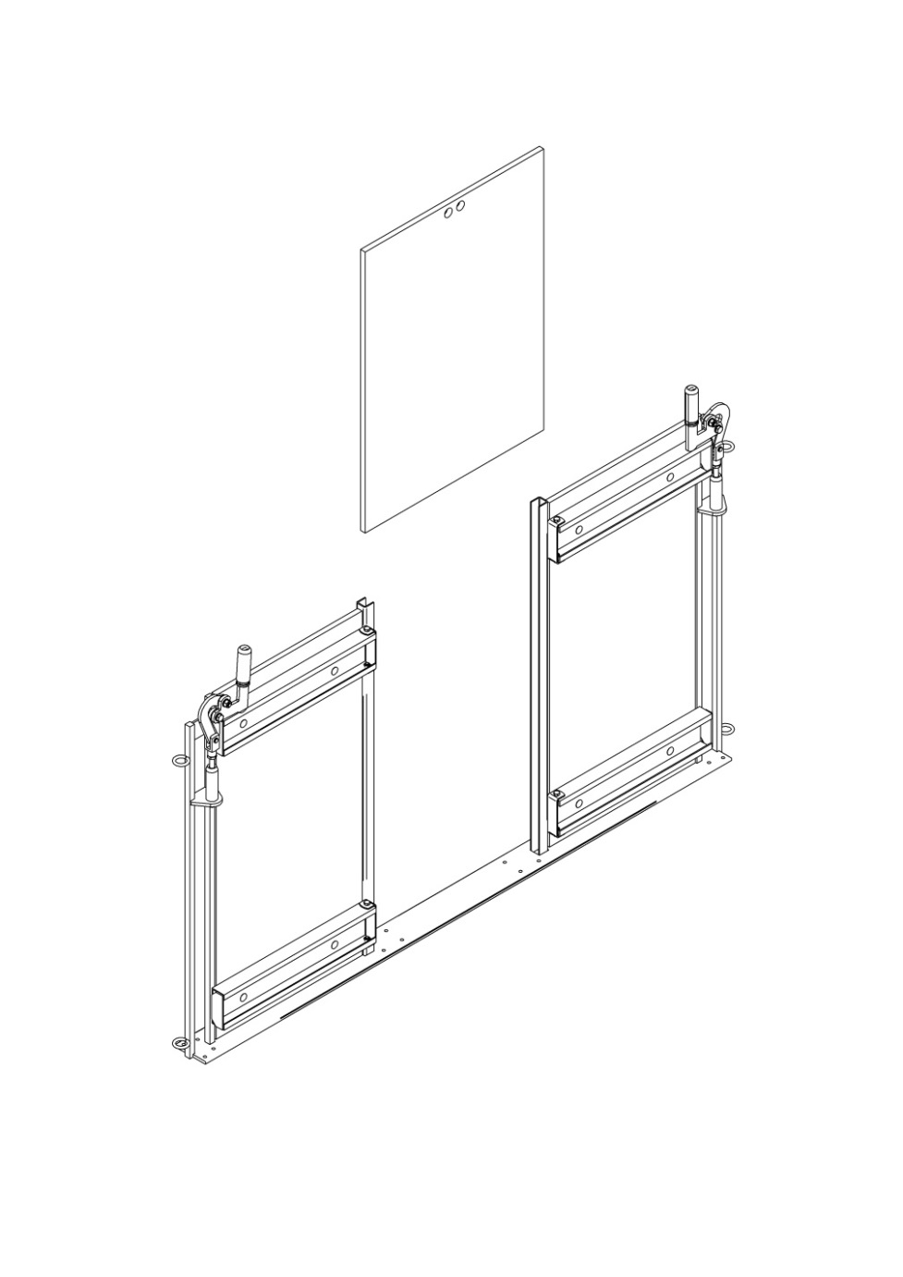

## 3.3 Endeseksjon med port

Endeseksjon med port kan åpnes i full bredde av fôrkassen.

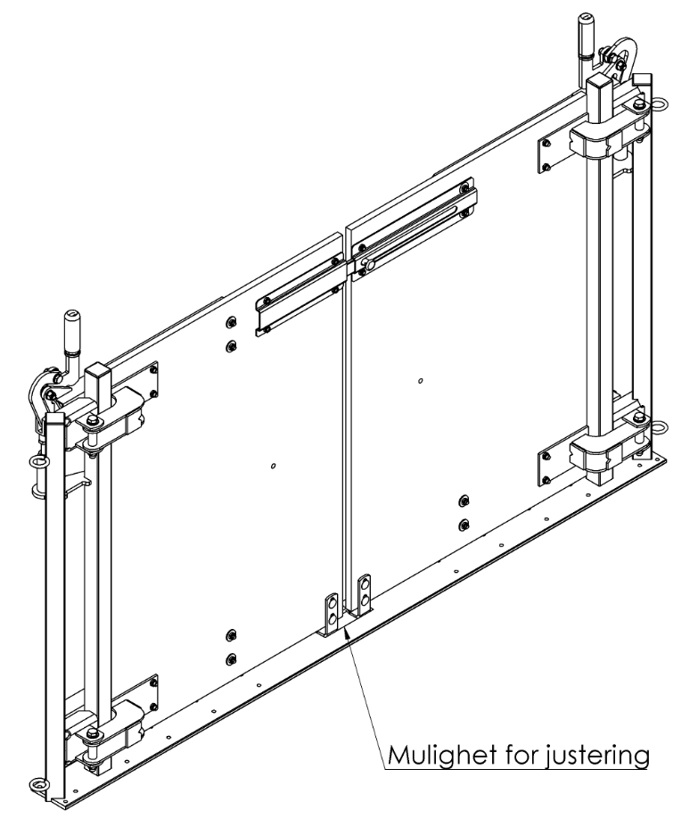

## 3.4 Endeseksjon for fortsettelse

Endeseksjon for fortsettelse brukes for å montere flere etefronter i én fôrkasse.

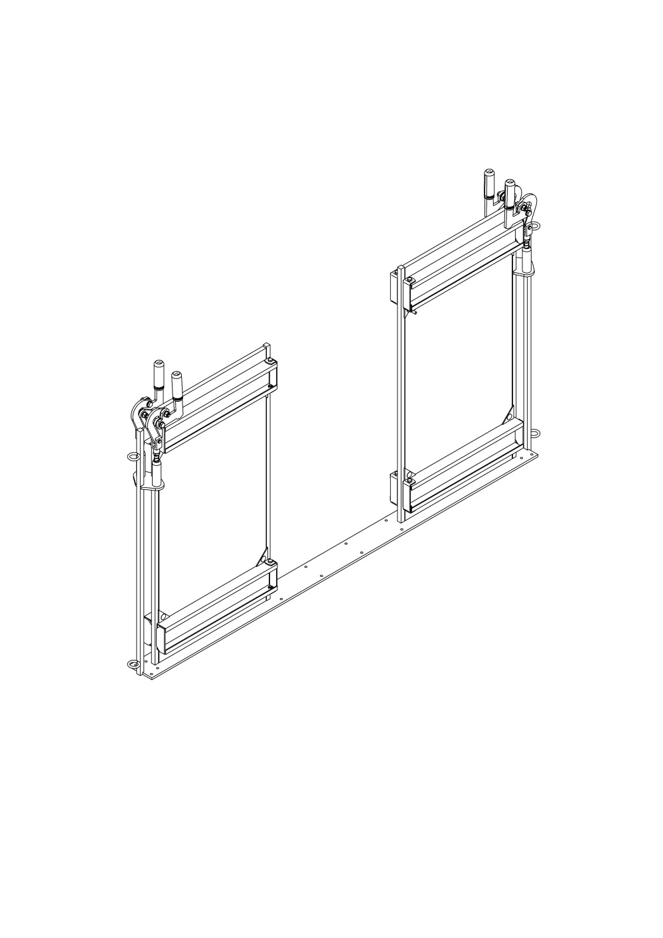

# 4 Etefronter

## 4.1 Etefront 2 m og 3 m

Frontseksjon 2 m og 3 m kommer ferdig montert klar til bruk.

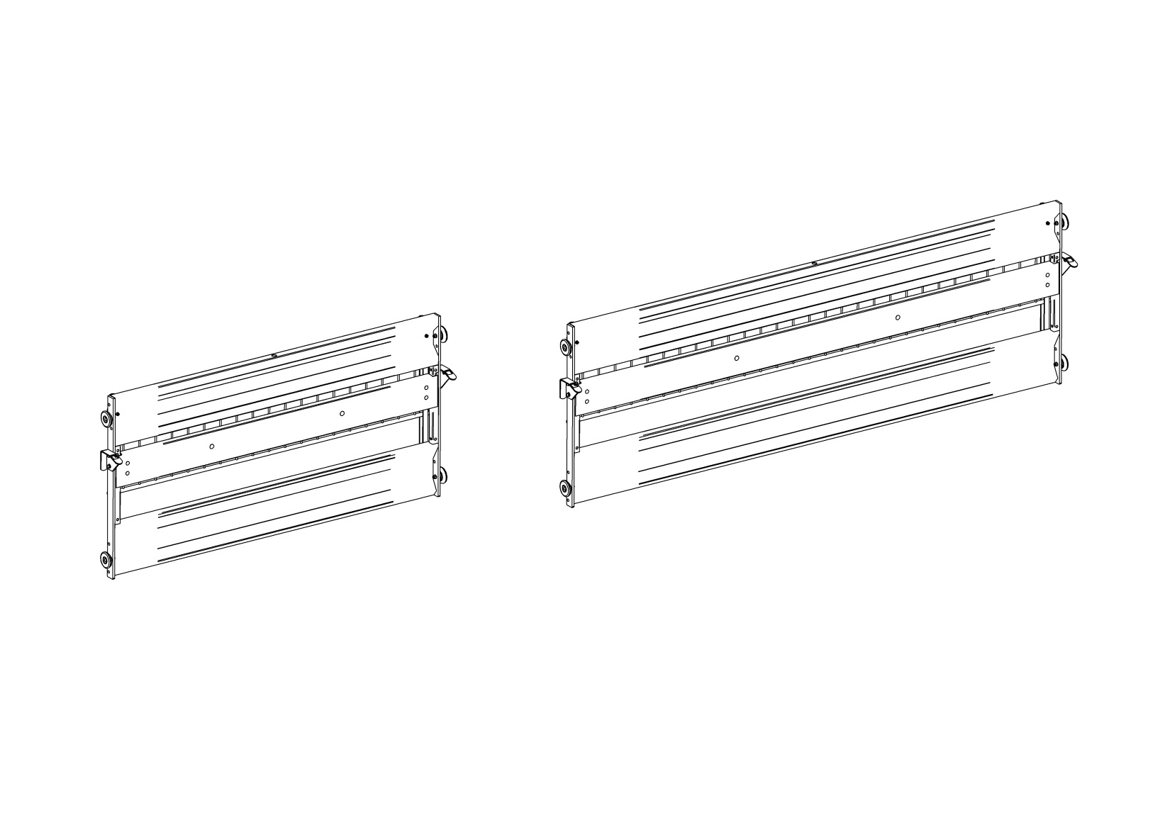

## 4.2 Etefront 4 m

Etefront 4 m består av to seksjoner som må monteres sammen før den kan monteres i fôrkassen.

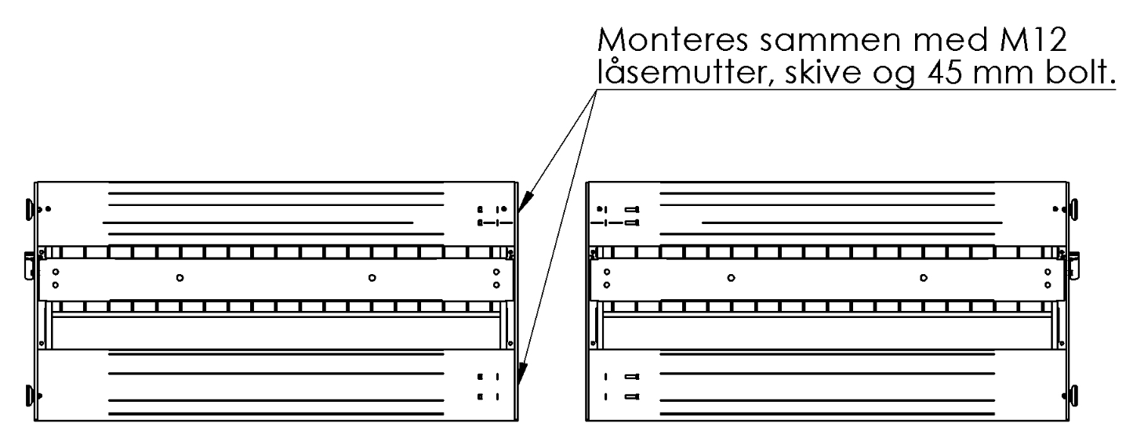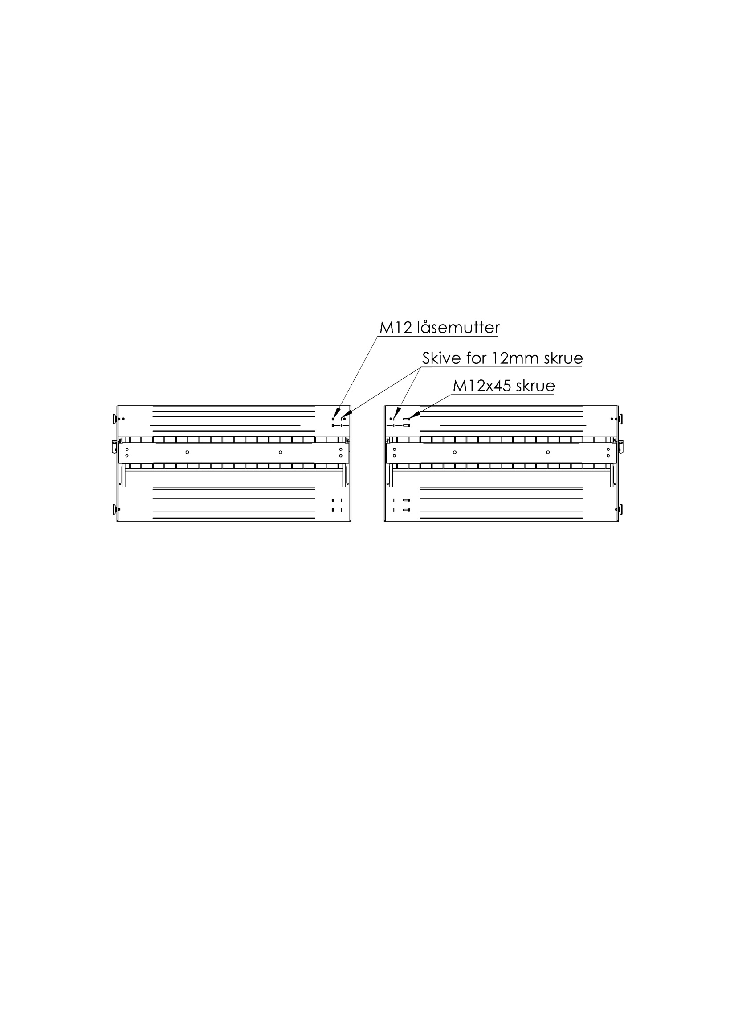

# 5. Montering

For montering av fôrkassen brukes 13 mm fastnøkkel og skralle med 13 mm pipe. For montering av 4 m etefront trenger man også 19 mm pipe og fastnøkkel.

## 5.1 Montering av endeseksjon

Når plattingen er klar kan fôrkassen monteres. Reime anbefaler å montere en endeseksjon fast først og deretter montere etefronter og motstående endeseksjon, løst.

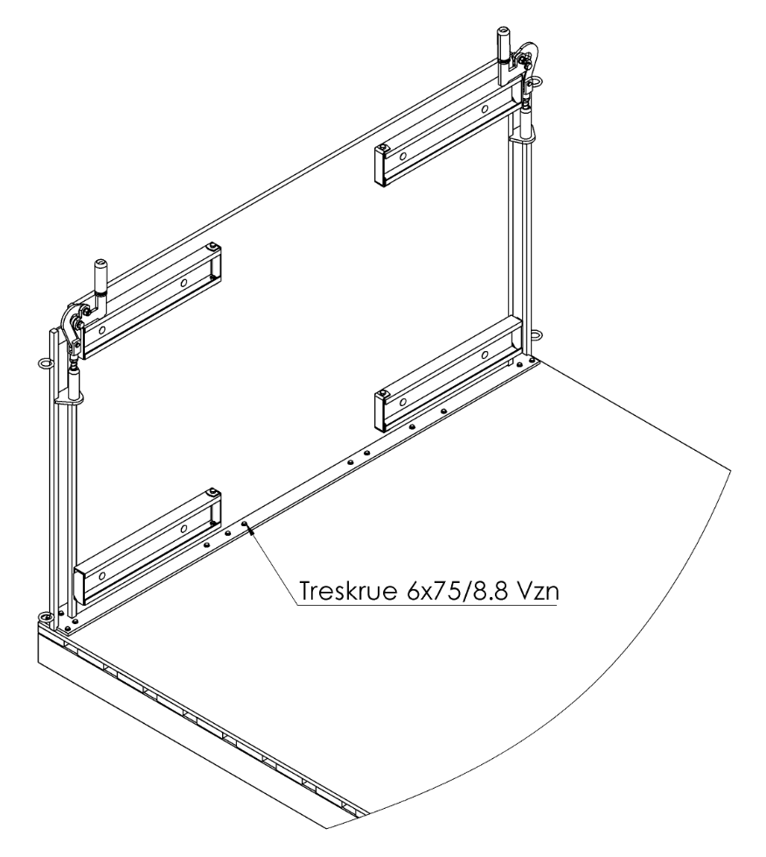

## 5.2 Montering av etefront

Hjulene på etefronten settes inn i c-profilen fra innsiden av fôrkassen. Det øvre hjulet skal holde vekten av etefronten. Det nedre hjulet justeres slik at det fungerer som et styrehjul.

For å justere låsmekanismen løsnes de to M10 skruene som fester anslagsplaten til etefronten.

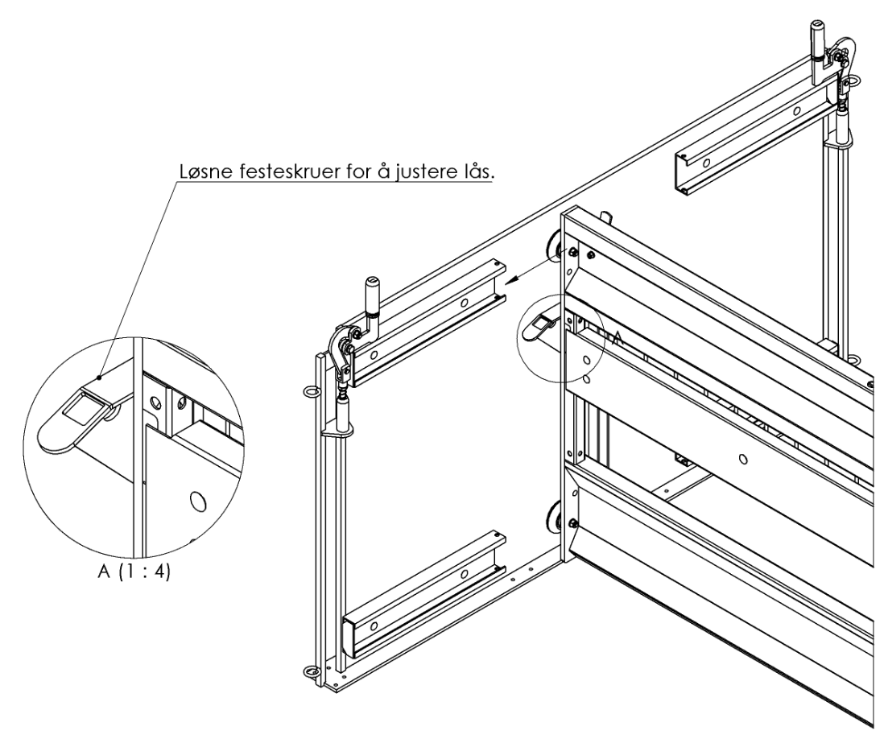

Endeseksjoner justeres slik at hjulene på etefrontene står ca. midt i c-profilen:

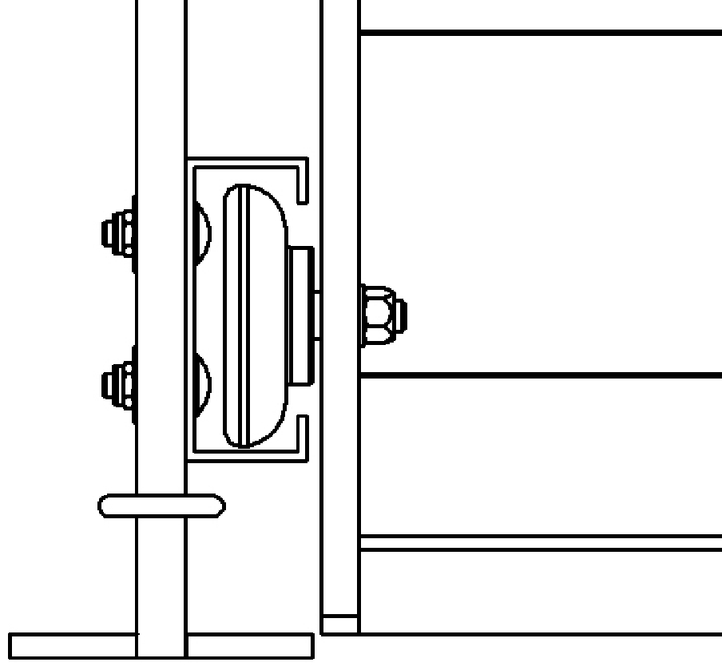

Det nedre hjulet på etefronten justeres slik:

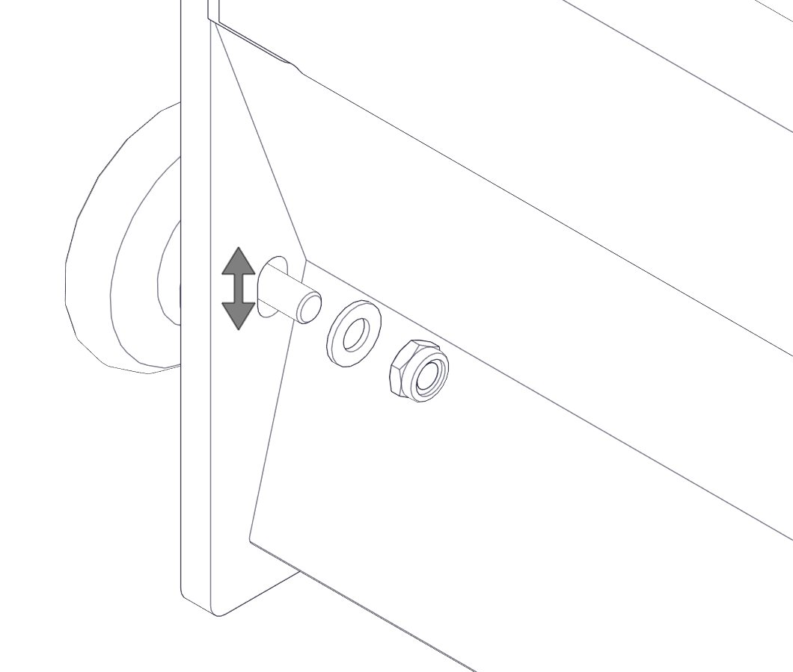

Endestopperne monteres etter at fronten er satt inn:

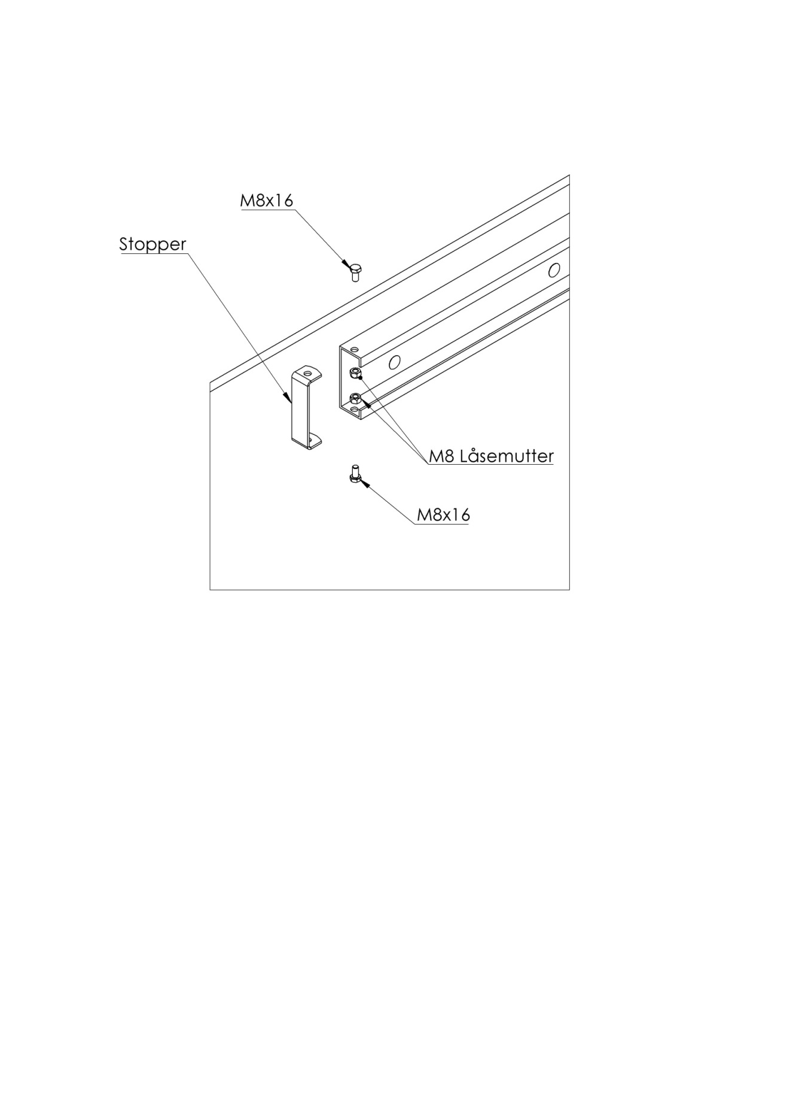

## 5.3 Ferdig montert (eksempel)

